Layout
Main
Id | Fisketype* | Vekt | Sted* | Sluk* | Dato

Fisketype
Fisketype = Fisketype | Saltvann/ferskvann

Steder
Navn på sted = Sted | Land

Fiskesluker
Type = Sluk | Produsent

CREATE table
Main
CREATE TABLE `main` (
`id` int NOT NULL AUTO_INCREMENT,
`Fisketype` varchar(45) NOT NULL,
`Vekt` int NOT NULL,
`Sted` varchar(45) NOT NULL,
`Sluk` varchar(45) NOT NULL,
`Dato` datetime NOT NULL,
PRIMARY KEY (`id`),
KEY `Sted_idx` (`Sted`),
KEY `Sluk_idx` (`Sluk`),
KEY `Fisketype_idx` (`Fisketype`),
CONSTRAINT `Fisketype` FOREIGN KEY (`Fisketype`) REFERENCES `fisketype` (`Fisketype`),
CONSTRAINT `Sluk` FOREIGN KEY (`Sluk`) REFERENCES `fiskesluker` (`Sluk`),
CONSTRAINT `Sted` FOREIGN KEY (`Sted`) REFERENCES `steder` (`Sted`)
);

Fisketype
CREATE TABLE `fisketype` (
`Fisketype` varchar(45) NOT NULL,
`Vann` varchar(45) NOT NULL,
PRIMARY KEY (`Fisketype`,`Vann`)
);

Fiskesluker
CREATE TABLE `fiskesluker` (
`Sluk` varchar(45) NOT NULL,
`Produsent` varchar(45) DEFAULT NULL,
PRIMARY KEY (`Sluk`)
);

Steder
CREATE TABLE `steder` (
`Sted` varchar(45) NOT NULL,
`Land` varchar(45) DEFAULT NULL,
PRIMARY KEY (`Sted`)
);

SELECT setninger
1.
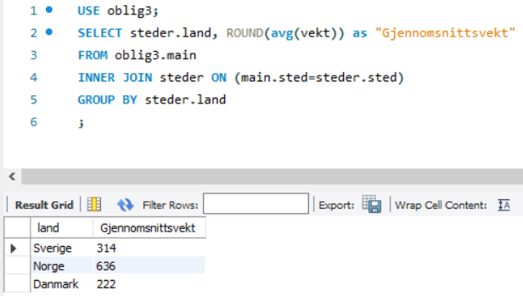
2.
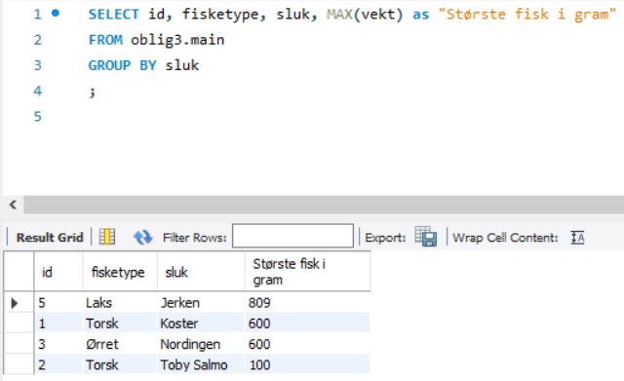

3.
